МІНІСТЕРСТВО ОСВІТИ І НАУКИ УКРАЇНИ
ПОЛІТЕХНІЧНИЙ КОЛЕДЖ
ДЕРЖАВНОГО ВИЩОГО НАВЧАЛЬНОГО ЗАКЛАДУ
«КРИВОРІЗЬКИЙ НАЦІОНАЛЬНИЙ УНІВЕРСИТЕТ»



МЕТОДИЧНА РОЗРОБКА
науково-практичної конференції

«Інноваційний розвиток систем управління перевізним процесом на залізничному транспорті»

Організатори:
Г.П. Телічко, спеціаліст вищої категорії, педагогічне звання «викладач-методист»
Ю.С. Кучинська, спеціаліст першої категорії

Розглянуто на засіданні циклової комісії «Транспортні технології»
Протокол № 2 від 03.10.2019
Тема: Інноваційний розвиток систем управління перевізним процесом на залізничному транспорті
Вид заняття: науково-практична конференція
Тип заняття: подача нового матеріалу
Мета: дидактична – поглибити знання студентів в сфері розвитку інтелектуального залізничного транспорту, розкрити роль і значення інноваційних технологій в управлінні перевізним процесом на залізничному транспорті;
розвиваюча - розвивати професійне, творче та нестандартне мислення, зацікавленість майбутньою професією, пробудити інтерес до пізнавальної та наукової діяльності, розвивати компетентності майбутнього інтелектуально розвиненого фахівця;
виховна – виховувати професійні риси студентів, відповідальне ставлення до безпеки руху, прагнення до самостійного отримання нових знань.
Міждисциплінарні зв’язки: «Організація руху поїздів», «Технічна експлуатація залізниць і безпека руху», «Системи регулювання руху на залізничному транспорті», «Автоматизовані системи управління на залізному транспорті»
Методи навчання: словесний - послідовний систематичний виклад змісту; наочний – ілюстрації, демонстрації
Матеріально-технічне забезпечення: компʼютер, мультимедійний проектор.

Література

- Бойнік А.Б. Системи інтервального регулювання руху поїздів на перегонах: навчальний посібник/ А.Б. Бойнік, С.В. Кошевий, С.В. Панченко, В.А. Сотнік. – Харків: УкрДУЗТ, 2005. – 256с.
- Данько М.І., Мойсеєнко В.І., Рахматов В.З., Чепцов М.М., Троценко В.І. Диспетчерська централізація «КАСКАД»: Навч. посібник.- Харків, 2005.
- Інтелектуальні транспортні системи залізничного транспорту (основи іноваційних технологій): посібник/ Скалозуб В.В., Соловйов В.П., Жуковицький І.В., Гончаров К.В. – Д.: ДНУЗТ ім. акад. В.Лазаряна, 2013. – 207с.
- Мікропроцесорна диспетчерська централізація “КАСКАД”/ Данько М.І., Мойсеєнко В.І., Рахматов В.З., Троценко В.І., Чепцов М.М.: Навч. посібник,-Харків, 2005 – 176с.
- Нейчев О.В. Системи диспетчерського управління: Навч. посібник. – Харків: УкрДУЗТ, 2015. – 261 с.
- Сембаев Н. С., Ставрова Н. Д. «Интеллектуальные транснорные системы: учебное пособие». - Павлодар : Кереку, 2016.-99 с.

Програма конференції
I Вступ
II Основна частина (доповіді студентів)
III Підведення підсумків конференції

Хід конференції:

І Вступ. Вимоги, що пред’являються сьогодні до залізничних перевезень впевнено випереджають і наявні можливості, і стан інфраструктури. Об’єми вантажообігу, запекла конкуренція між перевізниками, високі очікування споживачів – усе це викликає необхідність модернізації багатьох систем залізниці.
Згідно звіту Європейської комісії «Про раціональний розвиток транспорту»: побудування інтелектуальних залізниць багато в чому є найбільш дешевим способом підвищити ефективність функціонування транспортної галузі.
Саме тому наша зустріч присвячена огляду інноваційних, інтелектуальних залізничних систем. Як тих, що вже апробовані, так і тих, що знаходяться лише на стадії проекту.
Отже, ми починаємо науково-практичну конференцію на тему «Інноваційний розвиток систем управління перевізним процесом на залізничному транспорті»

ІІ Основна частина
2.1 Етапи розвитку систем автоматики і телемеханіки
Ведучий 1. Залізниці України являють собою могутню транспортну систему, яка за розмірами, обсягами перевізної роботи, рівнем застосування технічних засобів та експлуатаційною довжиною займає друге місце серед СНГ.
Ведучий 2. Концепція розвитку і модернізації транспортної системи виходить з необхідності досягнення світових стандартів якості транспортного обслуговування, високої екологічної та паливної ефективності транспорту, забезпечення вимог безпеки руху поїздів.
Ведучий 1. Транспорт повинен сприяти найвигіднішій інтеграції України у загальноєвропейську економічну систему. Одним із елементів, що визначають розвиток цього напряму є створення системи логістичних центрів і інформаційного супроводження перевезень в міжнародних транспортних коридорах.
Ведучий 2. Значення транспортно - економічних зв’язків вимагає освоєння нових вантажопотоків, що змінює пріоритет у розвитку окремих видів транспорту, структури транспортних засобів і пристроїв, потребує розвиток транспортних мереж. Одним із елементів, що визначають розвиток цього напряму є представлення клієнтам в реальному масштабі часу інформацію про місцезнаходження вантажу і прогнозу його доставки.
Ведучий 1. Ми живемо в дивовижний час. Атомні електростанції, космічні кораблі, промені лазера і звукові літаки, космобачення, маніпулятори та роботи. Саме дивовижне те, що людство розучилися дивуватись! Автомат на Місяці – нормально! Людина на місяці- нормально! Політ довкола Венери – ну і що? Зустріч з Сатурном – природньо!
Ведучий 2. До обміну новинами (інформацією по сучасному) люди прагнули в усі часи, навіть в доісторичні. Спілкування між людьми починалося з окремих нечленороздільні звуків, жестів, міміки. Потім поступово розвивалася людська мова. Але людина з людиною могли спілкуватися навіть за допомогою криків на відстані всього декількох сотнів метрів. Щоб збільшити цю дальність (дальність передачі інформації, або дальність зв'язку, як говоримо ми тепер), довелося винаходити різні засоби.
Ведучий 1. У Персії в VI столітті до н.е. на високих вежах стояли раби зі звучними голосами і криком передавали повідомлення від одного до іншого. У день нібито можна було передати до 30 повідомлень на значні відстані. У бойових умовах часто вистроювали «живий телефон» з воїнів, які перекрикували накази по ланцюжку.
Ведучий 2. У Стародавньому Китаї користувалися гонгами. Аборигени Африки і Америки користувалися дерев'яними видовбаними або випаленими зі стовбурів дерев барабани з круглими отворами - тамтами. По таким барабанам, довжина яких сягала чотирьох метрів, ударяли паличками з "залізного дерева". Б'ючи то швидше, то повільніше і з різною силою по різних місцях тамтама, вдавалося отримувати від нього звуки різного тону. Комбінуючи ці звуки, можна було передавати звістки з достатньо точною швидкістю на значні відстані. Звук барабанів чулися за кілька кілометрів. Тамтами мало кожне плем'я, Почувши сигнал сусідів, черговий барабанщик, як сучасний телеграфіст, телефоніст або радист, зобов'язаний був негайно передати його далі.
Засобами звукової сигналізації були ріжки, труби, дзвони, а після винаходу пороху постріли з рушниць або з гармат.
Ведучий 1. По міру розвитку людського суспільства звукову сигналізацію поступово витисняла більш досконала - світлова. Світло поширюється в мільйон разів швидше звуку. Швидкість звуку в повітрі при температурі 0⁰ С і нормальному атмосферному тиску 331 м/с, а швидкість світла – майже 300 000 км/с. При грозі ми спочатку бачимо блискавку, а потім чуємо грім, так як світло доходить до нас швидше, ніж звук. Історично першим засобом світлової сигналізації були вогнища.
Ведучий 2. Отже, передавання інформації на відстані – одне із самих чудових досягнень людства. Види зв’язку різноманітні. Це телефон і телеграф, радіомовлення і телебачення, передача фотозображень (факсовий зв'язок). Незмінним було і залишається прагнення людства передавати інформацію на максимально можливу, практично необмежену відстань. Не випадково назви основних видів зв’язую починаються з грецького слова "теле", що означає "вдалину, далеко". Телеграфування – це запис на відстані; телефонування-це звучання на відстані; тобто передача людської мови на відстань; телебачення - передача зображень на відстань. Ось ці відстані – від кількох десятків метрів до десятків в тисяч кілометрів - і долають протягом майже півтора століття кабельні лінії зв'язку.
Ведучий 1. Першочерговим завданням забезпечення безпеки залізничного руху є виключення зіткнень рухомого складу. На одноколійних залізничних дорогах США спочатку набула поширення трейн-ордерна система, при якій машиністу поїзда видавався письмовий наказ на всю ділянку слідування з вказівками які умови він зобов'язаний дотримуватися для прослідування кожної станції (дочекатися прибуття зустрічного поїзда, зупинитися на 5 хв і слідувати до наступної станції і ін). Зрозуміло, що затримка будь-якого поїзда тягне простої всієї групи взаємодіючих з ним поїздів. Так і сталося 22 вересня 1851 року на залізничній дорогі Hью-Йорк і Ері. На станції тривалий час очікував прибуття зустрічного пасажирський поїзд, в якому перебував начальник ділянки, випускник Гарварда, Чарлі Мінот. З телеграфного запиту він дізнався, що зустрічний поїзд ще не прибув на станцію, що розташована попереду і послав на цю станцію першу в історії залізниць телеграму, що відноситься до організації руху поїздів: «Затримайте поїзд до отримання наступних наказів, Чарлі Мінот, начальник ділянки». Потім він вручив письмовий наказ начальнику поїзду і машиністу: «Відправляйтеся на станцію Гошен, не дочікуючись зустрічного поїзда». Машиніст відмовився виконати наказ і Мінот сам довів поїзд до зазначеної станції. Зустрічний поїзд ще не прибув. Мінот повторив зазначену процедуру і привів поїзд на наступну станцію одночасно з прибуттям зустрічного поїзда.
Цей досвід виявився настільки вдалим, що увійшов в практику цієї дороги. З'явилася посада поїзного диспетчера, який передавав телеграфні накази машиністам через чергових по станціях з урахуванням поїзної обстановки. З появою телефону і селекторного зв'язку вона набула рис сучасного диспетчерського управління.
Ведучий 2. На залізничних станціях з ручним управлінням стрілками для забезпечення безпеки руху поїздів набуває популярності професія стрілочника.
В ті часи, кожний стрілочник при вступі на роботу отримував в приватне користування годинник «Павел Буре». Система залізничних доріг працювала з точністю швейцарського годинникового механізму . По прибуттю і відправленню поїзда всі звіряли годинники. На посаду стрілочників приймали людей з міцними нервами і високими інтелектуальними здібностями . Стрілочника вчили мислити. Його вчили беззаперечно виконувати накази і дотримуватися розкладу руху поїздів. Але перша заповідь стрілочника свідчила: якщо виконання розкладу загрожує крахом, порушуй розклад. По розкладу треба пустити поїзд на першу колію, але ти бачиш, що по першій колії чомусь йде зустрічний поїзд. Так думай головою ж, а не виконуй цей наказ!
2.2 Інноваційні технології залізничного транспорту.
Ведучий 1. Концепція управління транспортом заснована на застосуванні засобів механізації, автоматизації і автоматизованого управління вичерпала себе. Інноваційний шлях розвитку потребує створення нових методів експлуатації, управління і контролю. Корінна модернізація залізничного транспорту включає якісно нові підходи, одним з яких є застосування інтелектуальних транспортних систем.
Ведучий 2. Застосування ІТС в багатьох країнах диктується сучасним технологічним розвитком суспільства, рівнем технології і вимогам якісного розвитку транспортних систем.
Тому в останні роки на залізничних дорогах європейських країн і України створюються і впроваджуються в експлуатацію елементи ІТС (інтелектуальної транспортної системи), засновані на застосуванні технології супутникової навігації для позиціонування залізничного рухомого складу, мікропроцесорних пристроїв (сигналізації) централізації і інтервального регулювання руху поїздів, а також інтелектуальних систем управління перевезенням вантажів і пасажирів.
Ведучий 1. Базовими складовими залізничних ІТС є сучасна система управління перевізним процесом, що дозволяє скоротити вплив стикових втрат при перевезенні вантажів і пасажирів на мережі залізничних доріг, а також негативного пливу «людського фактору» на безпеку руху. Статистика причин виникнення небезпечних ситуацій свідчить, що людський фактор складає 29%.
Ведучий 2. Сучасне управління транспортом обумовлено необхідністю рішення задач управління в умовах:
- зростання інтенсивності транспортних потоків;
- зростання числа транспортних засобів
- вимог зростання швидкісного ремонту;
- вимог підвищення безпеки руху;
- скороченням часу прийняття управлінського рішення;
- нездатності людини до оперативного прийняття рішень внаслідок зростання складності і обсягів управлінської інформації.
Ведучий 1. Сучасний розвиток транспортних систем полягає не стільки в створенні безпечного транспорту і будівництва доріг, скільки в створенні нових систем управління, нових технологіях, і в першу чергу інтелектуальних транспортних систем «ІТС». Термін: інтелектуальні транспортні системи є загальновизнаним міжнародним терміном, новим напрямком в науці, техніці і бізнесі, як одним з найефективніших заходів для вирішення проблем транспорту.
Ведучий 2. Пропонується за вихідне прийняти наступне формулювання: інтелектуальні транспортні системи - це автоматизований комплекс апаратно-програмних засобів, які здійснюють:
- збір інформації про поточний стан транспортної мережі;
- обробку отриманої інформації з метою прийняття рішень з управління рухом транспорту;
- передачу керуючих повідомлень користувачам транспортної мережі.
Ведучий 1. Інтелектуальність систем на транспорті проявляється в можливості отримання оперативних рішень за короткі терміни, протягом яких людина не в змозі прийняти рішення; підвищення рівня управління транспортними процесами; зниження нанесення шкоди навколишньому середовищу і в підсумку цих факторів звісно підвищиться рівень життя та розвитку населення.
Ведучий 2. Ефективність впровадження ІТС:
- Зростання пропускної здатності транспорту - не менше 25%;
- Збільшення вантажообігу - на 50%;
- Збільшення пасажирообігу- на 20%;
- Зниження транспортних пригод - до 30% на окремих ділянках
Ведучий 1. Залізничний транспорт на будь-якому підприємстві повинен забезпечувати безпеку і надійність.
Під безпекою розуміється збереженість вантажів і пасажирів, навколишнього середовища і населення, технічних засобів і персоналу, а надійність – це своєчасність і неперервність перевезень.
Ведучий 2. Ключова роль в забезпеченні безпеки і надійності роботи залізничного транспорту завжди відводилась системам залізничної автоматики і телемеханіки.
Технології не стоять на місці, і сьогодні в сфері залізничного транспорту наступає ера супутникового зв’язку! Супутникові технології забезпечують не тільки зв'язок між підрозділами залізничної мережі, вони є гарантією високої безпеки на залізниці.
Ведучий 1. Механізм дії зв’язку через супутник для залізничного транспорту аналогічний принципам його роботи в повітрі, на суші та на воді. Супутник, що запущений в космос, приймає сигнал з наземних джерел і передає його на станції приймання сигналів, звідки вони розсилаються по всім залізничним об’єктам. Передача сигналів між поїздами відбувається не залежно від їх місцезнаходження і швидкості руху. Особлива функція супутникового зв’язку для транспорту – це передача аварійного сигналу та повідомлення про необхідність надання допомоги
Ведучий 2. Супутниковий зв'язок на залізничному транспорті необхідний багатьом структурам залізничної системи – від машиністів до диспетчерів і служб порятунку. Встановлення систем зв’язку через супутник необхідне для пожежних, аварійних, рятувальних, пасажирських, спеціальних і вантажних поїздів.
Моніторинг в реальному часі місцезнаходження поїздів, час їх руху, дотримання швидкісного режиму можуть вивести перевезення на новий високоефективний і максимально безпечний рівень.

Доповідь «Система інтервального регулювання руху поїздів на базі супутникових технологій». Слово надається студенту групи 18 1/11 ОП Самойленко Олександру

Ведучий 2. Залізниці повинні постійно підтримувати баланс між вимогами безпеки, комфорту, ефективності перевезень із однієї сторони. І ефективним, передбаченим графіком руху поїздів – з іншої.
Ведучий 1. Ці протиріччя наводять на думку, що рішення про управління рухом поїздів деякою мірою необхідно приймати автоматично, і, у тому числі виконувати контроль за всіма елементами залізниці за допомогою комп’ютера.
Тому, впровадження мікропроцесорних систем дозволить підвищити якісний рівень управління рухом поїздів.

Доповідь «Системи мікропроцесорної централізації стрілок і сигналів». Слово надається студенці групи 17 1/9 ОП Пастуховій Анастасії
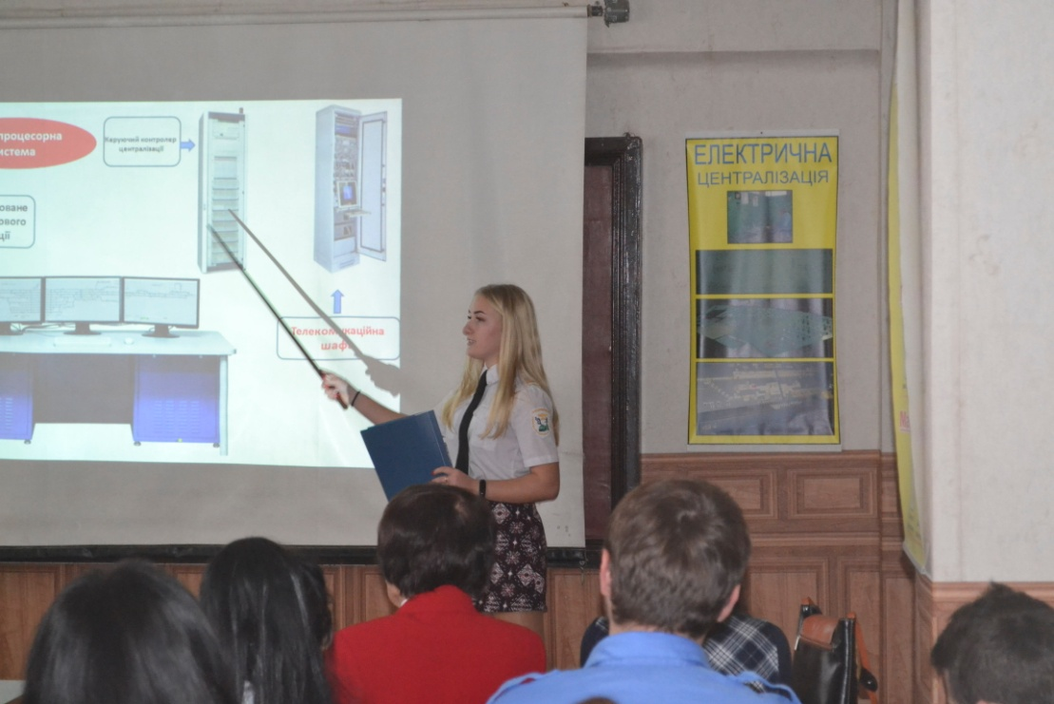
Під час навчальної практики з керування рухом ми побачили роботу чергового на АРМ. Зараз до вашої уваги представляємо відео.
Відео «АРМ ДНЦ»

Ведучий 2. Промисловий залізничний транспорт має ряд специфічних особливостей, що відрізняють його від магістрального залізничного транспорту, а саме: велика інтенсивність руху, короткі відстані перевезень, відсутність пасажирського руху, знижені вимоги до безпеки руху, малі радіуси кривих рейкових колій, сильна забрудненість рейкових колій, значна стисненність і разноманітність колійного розвитку. Безпека руху поїздів багато в чому залежить від надійності рейкових ланцюгів. У відповідності зі статистичними даними частка відмов становить близько 20% від усіх відмов системи залізничної автоматики і телемеханіки.
Тому автоматизація промислового залізничного транспорту має важливу роль в підвищенні ефективності роботи підприємства і забезпеченні безпеки руху поїздів. Ці та інші особливості промислового залізничного транспорту потребують створення принципово нових систем управління.

Доповідь «Системи радіоуправління і контролю стрілочних переводів». Слово надається студенту групи 18 1/11 ОП Бойченко Миколі

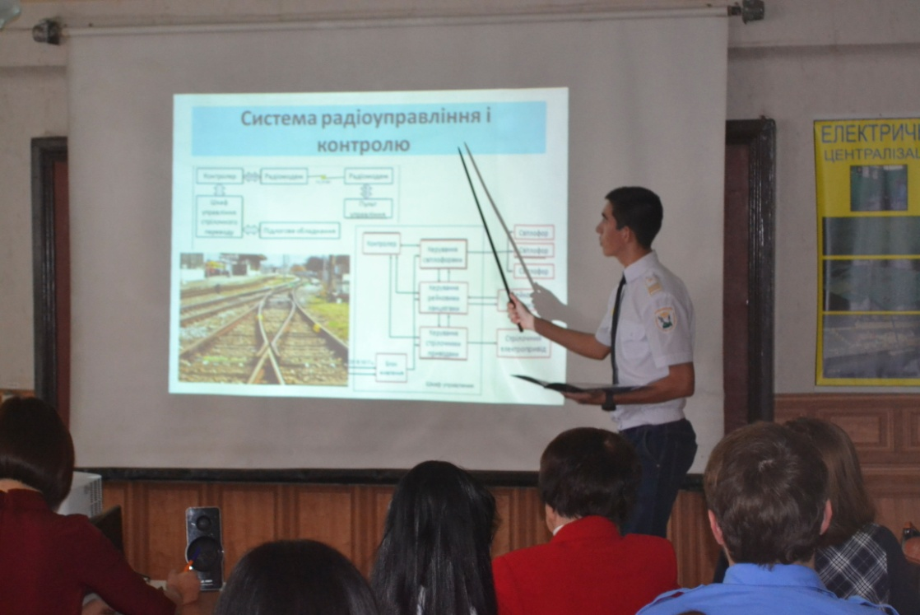

Ведучий 1. У даний час актуальним питанням є впровадження інформаційно-керуючих систем диспетчерського керування, які дозволяють під контролем людини безпосередньо впливати на перевізний процес.
Ведучий 2. Управління рухом поїздів з одного центру без особистої участі чергових по станції істотно прискорює просування поїздів на дільниці, скорочує чисельність працівників служби руху на станції. Однією з таких систем є мікропроцесорна система диспетчерської централізації «Каскад»

Доповідь «Система диспетчерського управління перевізним процесом «Каскад». Слово надається ст.гр 18 1/11 ОП Свириду Віталію

Ведучий 1. Переїзди є місцем підвищеної небезпеки для прямування транспорту і пішоходів. Щорічно на залізничних переїздах відбувається близько 300 аварій.
Статистика цих аварій говорить, що основними причинами ДТП є:
- Недотримання правил дорожнього руху водіями транспортних засобів;
- Проїзд на забороняючий сигнал світлофора;
- Об’їзд закритих шлагбаумів;
- Зупинка транспортного засобу на переїзді.
Ведучий 2. Це часто приводить до людських жертв, затримок руху поїздів, також наноситься значні матеріальні збитки. Тому на залізничній мережі України почали використовувати спеціальні переходи для забезпечення безпеки пішоходів
Ведучий 1. В даний час в багатьох країнах світу, в тому числі держав Євросоюзу і України, зростає розуміння основних проблем сучасного транспорту.
Це насамперед пов’язано з вимогами підвищення безпеки і ефективності перевезень, з необхідністю зменшення впливу транспорту на навколишнє середовище.
Захист навколишнього середовища – це зниження нанесення збитку навколишньому середовищу від транспорту через моніторинг ситуації в реальному часі і своєчасного прийняття рішень.

Доповідь «Сучасна екологія залізничного транспорту». Слово надається ст.гр 17 1/9 ОТ Поповій Юлії

Ведучий 2. Сучасні транспортні системи – необхідний елемент інноваційного розвитку. У даний час досягнутий досить високий рівень розвитку і впровадження інформаційно-телекомунікаційних технологій, засобів автоматики та телемеханіки в транспортні системи. В той же час зростаючі потреби в перевезеннях стикаються з системними обмеженнями технічних можливостей транспортних засобів, недостатньою пропускною спроможністю транспортної інфраструктури, складністю логістики, структурними та ресурсними обмеженнями.
Ведучий 1. В умовах побудови інформаційного суспільства потрібні зміни в підходах. На перше місце виходять оптимізація та інтелектуалізація. Сьогодні інтелектуалізація – одна з проривних технологій створення і розвитку транспортних систем, одне з стратегічних напрямів інноваційного розвитку залізничного транспорту.
Інтелектуалізація розглядається як якісно новий рівень інтеграції в системі «людина – транспортний засіб – транспортна інфраструктура» на основі сучасних інформаційних та телекомунікаційних технологій і високотехнологічних методів управління, засобів автоматики і телемеханіки.
Ведучий 2. Програмою інноваційного розвитку залізничного транспорту на найближчий період намічені наступні пріоритетні напрями розвитку інтелектуального залізничного транспорту:
- створення інтелектуального поїзда,
- створення інтелектуального локомотива,
- створення інтелектуальної вантажної станції,
- створення інтелектуальної системи диспетчерского управління рухом поїздів

Доповідь «Інтелектуальний поїзд – гарантія підвищення надійності руху поїздів». Слово надається студенту групи 16 2/9 ЛГ Олегу Корольву

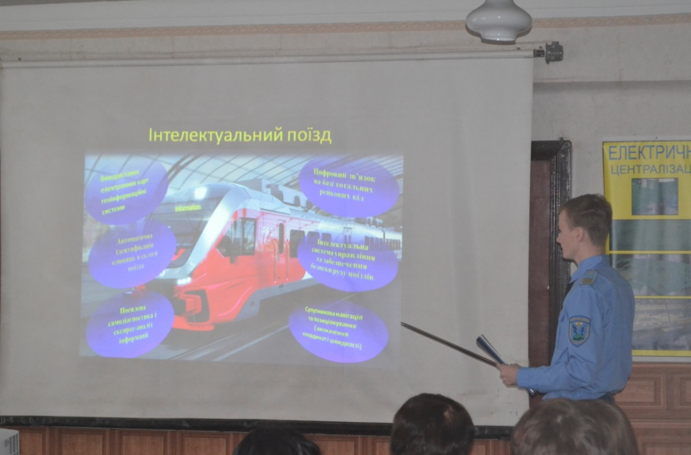
Перегляд відео «Інтелектуальний поїзд ІІІ покоління», «Метро нового покоління»
Ведучий 1. Інтелектуальна станція - станція, системи управління та безпеки якої відповідають вимогам міжнародних стандартів. Апаратно-програмні засоби систем управління інтелектуальної станції повинні забезпечувати безпеку руху при маневровій роботі на станції, безпека праці працівників станції, швидкісний режим маневрової роботи, маневрові переміщення.
Згідно даних статистики найбільший відсоток транспортних подій складають схід рухомого складу при маневрах та невірні дії працівників. Тому впровадження систем управління інтелектуальною станцією є дуже доречними.
Ведучий 2. В концепції розвитку залізничного транспорту України відображені положення стратегії глобального розвитку систем безпеки руху на залізничному транспорті з використанням інтелектуальних комплексів і технології.
Ведучий 1. Залізничний транспорт є і залишається ведучою ланкою комплексної транспортної системи України. Основне завдання – забезпечення безпеки, екологічності і надійності перевезень.
Ведучий 2. В перспективі залізничні перевезення залишаються найбільш екологічно ефективним способом транспортування потоків масових вантажів, які перевозяться на середні і дальні відстані, використовуючи новітні методи логістики, а також застосування інтелектуальних автоматизованих систем управління.
Створення транспортних коридорів з відповідним набором інформаційних послуг - ще одне пріоритетне завдання транспортної стратеги. До 2030 року повинна працювати повнофункціональна опорна мережа подібних транспортних коридорів. Передбачається, що до 2050 року всі аеропорти повинні мати основну мережу для підключення мережі залізниць, всі морські порти повинні мати достатні зв'язку з системою вантажних залізничних перевезень, а по можливості – з внутрішнім водним транспортом.

ІІІ Підведення підсумків конференції
Викладач Телічко Г.П. Сьогодні на конференції ми розглянули етапи розвитку систем залізничної автоматики і телемеханіки.
На нашу думку майбутнє належить інноваційним технологіям, основу яких складають інтелектуальні транспортні системи. Сучасні інтелектуальні транспортні системи є новим етапом систем управління залізничним транспортом, тому цим системам ми вмикаємо зелений вогонь світлофора.
Для побудови інтелектуального поїзда, «розумного» вокзалу, «розумної станції» необхідно мати висококваліфікованих «розумних» фахівців.
Тому вам, наші студенти, ми теж вмикаємо зелене світло.
Тим паче, що інноваційні системи уже використовуються в Дирекції залізничних перевезень, на станції Коксова АрселорМіттал Кривий Ріг та п’яти станціях Південного ГЗК.
Слово надається випускниці нашого коледжу Перун Катерині, яка працює АРМ ДСП Південного ГЗК.
Слово надається заступнику директора з навчальної роботи Шиманській Ірині Юріївні


ІV Відповіді на запитання

